Introducción
La morbimortalidad materna y perinatal representa un desafío de salud pública en Colombia, especialmente en zonas rurales y dispersas con barreras de acceso a médicos especialistas. Este protocolo establece los lineamientos operativos y clínicos para implementar la telemedicina en la atención de mujeres gestantes, el control prenatal y la prevención de la morbilidad materna extrema (MME). A través de la tecnología, se busca acercar el conocimiento especializado (Ginecología y Obstetricia) a los niveles de atención primaria, garantizando un cuidado continuo, seguro, oportuno e intercultural.

Objetivo General
Estandarizar la ruta operativa, clínica y administrativa para la atención integral y el control prenatal de la mujer gestante mediante la modalidad de telesalud, garantizando la detección temprana de riesgos, la atención oportuna y la derivación adecuada según lo establecido en la Ruta Integral de Atención en Salud Materno Perinatal, bajo el marco normativo vigente en Colombia.

Objetivos Específicos
- Facilitar el diagnóstico temprano y la estratificación del riesgo obstétrico mediante tele-experticia.
- Brindar apoyo y orientación a médicos generales y personal de enfermería en el control prenatal de gestantes de alto riesgo.
- Disminuir la morbilidad y mortalidad materna y perinatal mediante la atención ininterrumpida de emergencias obstétricas a través de telemedicina.
- Fomentar el autocuidado, la adherencia a los micronutrientes y el reconocimiento de signos de alarma en la gestante a través de estrategias de tele educación.
- Integrar prácticas de diálogo intercultural para favorecer una atención respetuosa e inclusiva.

Alcance
Este protocolo es aplicable a todo el personal de salud y áreas administrativas que intervienen en la atención de mujeres gestantes y puérperas. Abarca el desarrollo de actividades de telesalud en el ámbito de consulta externa (control prenatal regular), hospitalización de baja complejidad, urgencias (atención y estabilización de emergencias obstétricas) y jornadas extramurales asistenciales.

Marco Normativo
- Ley 1419 de 2010: Establece los lineamientos para el desarrollo de la Telesalud en Colombia.
- Ley 1581 de 2012: Dicta disposiciones generales para la protección de datos personales.
- Resolución 3280 de 2018: Por medio de la cual se adoptan los lineamientos técnicos y operativos de la Ruta Integral de Atención en Salud Materno Perinatal (RIAMP).
- Resolución 2654 de 2019: Regula la telesalud y establece parámetros para la práctica de la telemedicina en Colombia.
- Resolución 3100 de 2019: Define los estándares y condiciones de inscripción de los prestadores y de habilitación de servicios de salud.
- Decreto 538 de 2020: Medidas de telemedicina y telesalud flexibilizadas para emergencias sanitarias.
- Circular Externa 010 de 2026 (MinSalud): Insta a verificar la disponibilidad, continuidad y calidad de la telemedicina en la atención de gestantes con emergencias obstétricas operando de manera ininterrumpida (24/7), garantizando estabilización previa al traslado.
- Guías Ministerio de Salud y Protección Social: Guías de Práctica Clínica para el embarazo, parto y puerperio, y lineamientos en Telesalud.

Definiciones
- Telesalud: Conjunto de actividades relacionadas con la salud, servicios y métodos, los cuales se llevan a cabo a distancia con la ayuda de las tecnologías de la información y telecomunicaciones. Incluye, entre otras, la Telemedicina y la Teleeducación en salud.
- Teleapoyo: Soporte solicitado por un profesional de la salud a otro profesional de la salud a través de tecnologías de la información y comunicaciones.
- Teleexperticia: Relación a distancia con método de comunicación sincrónico o asincrónico para la provisión de servicios de salud en cualquiera de sus componentes, utilizando TIC entre:
a) Dos profesionales de la salud, uno de los cuales atiende presencialmente al usuario y otro atiende a distancia. El que atiende presencialmente es el responsable del tratamiento y el que atiende a distancia actúa como asesor.
b) Profesionales de la salud que en junta médica realizan interconsulta o asesoría.
c) Personal de salud no profesional que solicita apoyo a un profesional para toma de decisiones.
- Control Prenatal (CPN): Conjunto de acciones médicas y asistenciales que se concretan en entrevistas o visitas programadas con la gestante, a fin de controlar la evolución del embarazo, detectar riesgos, prevenir complicaciones y preparar para el parto.
- Gestante de Alto Riesgo: Mujer embarazada que presenta antecedentes o condiciones de salud previas, o que desarrolla complicaciones patológicas (ej. preeclampsia, diabetes gestacional) que aumentan la probabilidad de morbilidad o mortalidad para el binomio madre-hijo.
- Morbilidad Materna Extrema (MME): Estado en el que una mujer casi muere pero sobrevive a una complicación grave ocurrida durante el embarazo, el parto o dentro de los 42 días posteriores a la terminación de la gestación.

Flujo Operativo y Clínico Telesalud

Etapa | Actividad | Responsable | Acción / Herramienta
1 | Identificación de necesidad de tele-experticia | Profesional asistencial (Medicina General / Enfermería) | Sospecha clínica de riesgo obstétrico, alteración en laboratorios, signos vitales anormales o necesidad de lectura ecográfica.
2 | Verificación de requisitos clínicos y consentimiento | Centro Remisor | Confirmación de edad gestacional, toma del Consentimiento Informado para telesalud y recolección de signos vitales (TA, FCF, Altura Uterina, Peso).
3 | Diligenciamiento de solicitud y envío de datos clínicos | Profesional solicitante | Envío de carné perinatal, paraclínicos y ecografías por canales corporativos seguros (ej. 3228234549, telemedicina.digital@hun.edu.co).
4 | Recepción y validación de información | Centro Referente / Profesional experto (Ginecoobstetra) | Revisión de integridad y calidad de los datos obstétricos. Cargue administrativo en el sistema Hosvital.
5 | Análisis de caso y concepto clínico | Profesional experto | Evaluación del riesgo materno-fetal, análisis de curvas de crecimiento, interpretación y registro en historia clínica Hosvital.
6 | Envío de plan de manejo y ordenamiento | Profesional experto | Fórmulas, remisiones formales a presencialidad y recomendaciones terapéuticas remitidas a través de correo corporativo o sistema de salud.

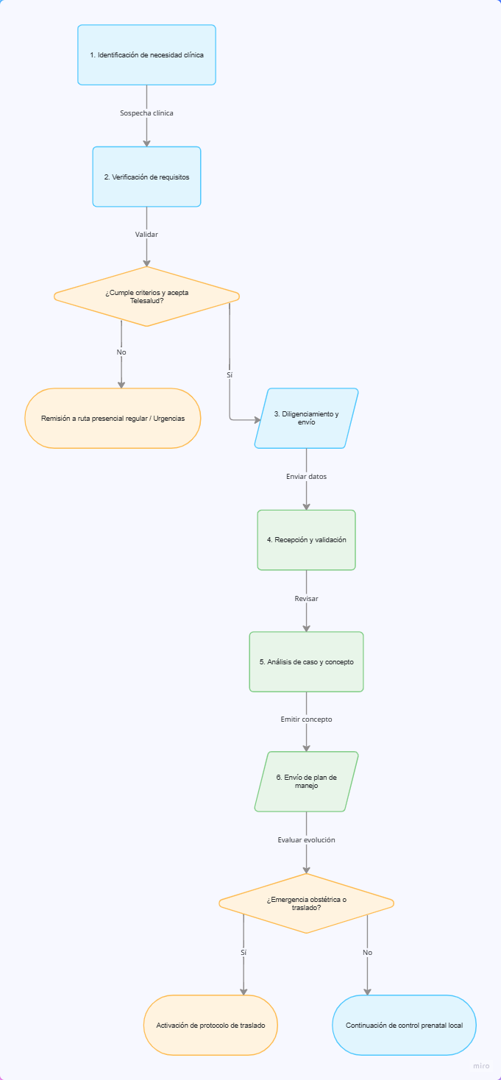

Criterios de Inclusión / Exclusión Telesalud
Criterios de Inclusión:
- Toda gestante que ingrese al programa de Control Prenatal en un nivel primario de atención y requiera evaluación o tamizaje por Ginecología/Obstetricia.
- Gestantes con patologías preexistentes crónicas controladas (ej. HTA crónica leve, trastornos tiroideos).
- Seguimiento de embarazos de alto riesgo en condición hemodinámica y clínica estable.
- Gestantes en trabajo de parto en fase latente temprana sin complicaciones, para orientación y plan de manejo.
- Atención de emergencias obstétricas exclusivamente para apoyo y estabilización primaria dirigida al médico local antes del traslado físico.
- Trabajo de parto en fase activa o en periodo expulsivo inminente generando el acompañamiento por Telexperticia.
- Crisis hipertensiva o Eclampsia (convulsiones) acompañamiento por telexperticia .

Criterios de Exclusión (No aptos para manejo definitivo a distancia):
- Hemorragia obstétrica severa (Código Rojo) activa (requiere teleapoyo inmediato para reanimación, pero el manejo final es presencial o quirúrgico).
- Ausencia prolongada de movimientos fetales con alteración grave de la Frecuencia Cardíaca Fetal (FCF).

Criterios de Remisión (Derivación a Nivel Superior)
La gestante deberá ser remitida de urgencia y presencialmente a un nivel de mayor complejidad (segundo o tercer nivel) cuando mediante la tele-experticia se diagnostique o confirme:
- Trastornos hipertensivos del embarazo con criterios de severidad o signos premonitorios de eclampsia.
- Riesgo inminente de parto pretérmino antes de las 34 semanas.
- Ruptura prematura de membranas.
- Restricción del Crecimiento Intrauterino (RCIU) severa o alteraciones agudas en el Doppler fetal.
- Carencia de red de apoyo tecnológica estable que garantice la comunicación fluida del riesgo vital.

Roles y Responsabilidades Telesalud
Profesional solicitante (Centro Remisor - Medico General/Enfermera):
- Generar la solicitud formal de tele-experticia de manera oportuna.
- Garantizar la toma rigurosa de medidas obstétricas (Tensión arterial, Frecuencia Cardíaca Fetal, Altura Uterina, Maniobras de Leopold) asegurando información clínica clara y pertinente.
- Asegurar el diligenciamiento del consentimiento informado por parte de la gestante.
- Realizar las acciones derivadas de las recomendaciones del Ginecoobstetra (ej. administración de maduración pulmonar, sulfato de magnesio guiado).
- Registrar en la historia clínica todas las intervenciones y conceptos del especialista.
Profesional experto (Centro Referente - Ginecólogo/Obstetra):
- Analizar de forma exhaustiva la información (carné perinatal, paraclínicos, curvas) y emitir el concepto técnico-clínico.
- Garantizar recomendaciones fundamentadas en evidencia y basadas en la Resolución 3280 de 2018.
- Acompañar el manejo estabilizador (teleapoyo) en caso de emergencia obstétrica en zonas apartadas mientras se coordina el traslado.
- Registrar la opinión médica completa en la historia clínica.
- Respetar los tiempos de respuesta establecidos para proteger el binomio madre-hijo.

Tiempos de Respuesta Sugeridos
- Emergencias Obstétricas (Código Rojo, Preeclampsia Severa): Respuesta sincrónica Inmediata o menor a 30 minutos (operación 24/7).
- Prioridad Alta (Tele-experticia por alteración de exámenes, TA limítrofe sin síntomas): Respuesta máxima de 2 a 4 horas.
- Prioridad Baja (Control prenatal regular, lectura de ecografías de tamizaje normales): Respuesta en un máximo de 48 a 72 horas.

Estrategias de Humanización Digital
- Presentación y Vínculo: El profesional experto debe iniciar la teleconsulta presentándose, saludando a la gestante por su nombre, validando cómo se siente emocionalmente y permitiendo la presencia de un acompañante o pareja frente a la cámara.
- Comunicación Clara y Tranquilizadora: Explicar los hallazgos médicos (ecografías o laboratorios) evitando tecnicismos que generen alarma infundada. La etapa de gestación conlleva alto grado de vulnerabilidad emocional.
- Inclusión de la Familia: Permitir que el entorno familiar participe en la formulación de dudas a través de la videollamada para fomentar una red de apoyo sólida.

Diálogo Intercultural
- Respeto por Prácticas Tradicionales: En poblaciones indígenas, afrodescendientes o rurales, se debe incluir y respetar a las parteras tradicionales, involucrándose en la estrategia de telesalud como personal de apoyo fundamental.
- Adecuación Socio-Cultural: Respetar los tiempos y creencias de la gestante en torno al embarazo y puerperio, adecuando las recomendaciones nutricionales y de cuidados a la disponibilidad territorial y los saberes ancestrales (siempre que no presenten riesgo vital).

Indicadores

Indicador | Fórmula | Meta
Oportunidad en Tele-experticia Materno-Perinatal | (Sumatoria de horas transcurridos entre solicitud y respuesta / Total de solicitudes en gestantes al mes) | < 30 min (urgencia)
Tasa de remisiones evitadas en Control Prenatal | (Total de atenciones resueltas por tele-experticia obstétrica en el nivel primario / Total de solicitudes de tele-experticia obstétrica) * 100 | > 60%
Proporción de partos institucionales apoyados | (Partos de gestantes atendidas previamente en el programa de tele-experticia / Total de gestantes inscritas en telesalud) * 100 | > 90%

Bibliografía
- Congreso de la República de Colombia. (2010). Ley 1419 de 2010.
- Congreso de la República de Colombia. (2012). Ley 1581 de 2012.
- Ministerio de Salud y Protección Social. (2018). Resolución 3280 de 2018: Ruta Integral de Atención en Salud Materno Perinatal (RIAMP).
- Ministerio de Salud y Protección Social. (2019). Resolución 2654 de 2019.
- Ministerio de Salud y Protección Social. (2019). Resolución 3100 de 2019.
- Ministerio de Salud y Protección Social. (2020). Decreto 538 de 2020.
- Ministerio de Salud y Protección Social. (2026). Circular Externa No 010 de 2026: Disponibilidad permanente y calidad de telemedicina para gestantes con emergencias obstétricas.

Realizó: Magali castro

